Área: Educación Física, Deporte y Recreación | Grado: Tercero | Periodo: Tercero
Responsable:
Fanny Yadira Corrales Moguea
Emérita Serrano Bracamonte
María Leticia Yepes Palacio
Ámbitos conceptuales:
- Acciones básicas para la iniciación del calentamiento y manual de recomendaciones para la práctica deportiva.
- Actividades de tiempo libre.
- Expresiones y técnicas motrices.
Competencias generales
- Competencia motriz.
- Competencia expresiva corporal.
- Competencia axiológica corporal.
Competencias especificas del periodo:
- Comprender que las normas ayudan a promover el buen trato y a evitar el maltrato en el juego escolar.
- Identificar capacidades y el desarrollo de expresiones corporales cuando se hace un esfuerzo en las actividades físicas.
- Realizar distintas posturas en estado de reposo y en movimiento.
Indicadores de logros del período:
- Identifica las habilidades motrices a partir de diferentes situaciones de juego y las posibilidades de su desarrollo.
- Utiliza las habilidades motrices básicas para implementarlas en las diferentes situaciones de juego y de la vida.
- Valora los diferentes niveles de desarrollo de las habilidades motrices básicas propias y las de tus compañeros
Habilidades motrices

Las habilidades motoras son acciones que involucran el movimiento de los músculos del cuerpo. Se dividen en dos grupos:
Las habilidades motoras gruesas, que incluyen los movimientos más grandes de brazos, piernas, pies o todo el cuerpo (gatear, correr y saltar)
Los niños necesitan usar las habilidades motoras finas para hacer muchas tareas relacionadas con la escuela. Estos incluyen:

- Sujetar un lápiz de color o un lápiz.
- Dibujar y escribir bien.
- Apilado de bloques y cordones.
- Usar tijeras, reglas y otras herramientas.

Las habilidades motoras finas, que son acciones más pequeñas, como agarrar un objeto entre el pulgar y un dedo o usar los labios y la lengua para probar objetos. Ambos tipos de destrezas motoras usualmente se desarrollan juntas, debido a que muchas actividades dependen de la coordinación de las destrezas motoras gruesas y finas.
Las habilidades motoras gruesas están relacionadas con otras habilidades. Estos incluyen:
- Balance.
- Coordinación.
- Conciencia del cuerpo.
- Fuerza física.
- Tiempo de reacción.

Expresión corporal
La Expresión Corporal es una actividad en la que educadores de todos los niveles de enseñanza quieren iniciar o profundizar sus conocimientos, hace varios años que imparto cursos de formación y veo el interés que tienen en incorporarla en su labor educativa.

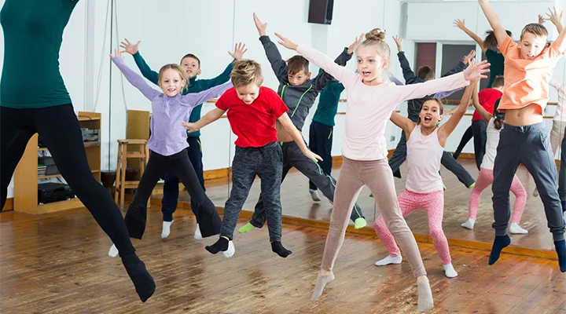
La Expresión Corporal es la forma más antigua de comunicación entre los seres humanos, anterior al lenguaje escrito y hablado. Es el medio para expresar sensaciones, sentimientos, emociones y pensamientos. De esta forma, el cuerpo se convierte en un instrumento irreemplazable de expresión humana que permite ponerse en contacto con el medio y con los demás.

La Expresión Corporal busca el desarrollo de la imaginación, el placer por el juego, la improvisación, la espontaneidad y la creatividad. El resultado es un enriquecimiento de las actividades cotidianas y del crecimiento personal. Además, enseña a encontrar modalidades de comunicación más profundas e íntegras, lo que repercute en el encuentro con los demás. La Expresión Corporal ayuda a descubrir los mecanismos de funcionamiento de los distintos grupos humanos: equipos de trabajo, alumnos de clase, etcétera.

El calentamiento

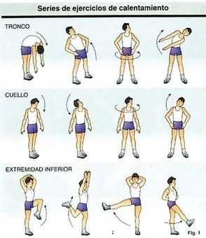
El calentamiento corporal hace mención a todas las actividades que realizamos con la intención de que nuestros músculos y articulaciones se preparen para ejercitarse, entrenar y con ello obtener un mejor rendimiento físico-motriz, así como para evitar lesiones.

Cuando nos referimos a evitar lesiones debemos pensar en que el calentamiento adecuado para la práctica de los diferentes tipos de ejercicios, y/o deportes varía, por ejemplo, en promedio podemos llegar a utilizar de 15 a 25 minutos para calentar antes de un partido de fútbol y en caso de que la actividad sea levantar pesas nos puede bastar con 5 a 8 minutos de calentamiento general y una serie de levantamientos con pesos ligeros para empezar.
Los efectos del calentamiento adecuado en el cuerpo son esenciales para la práctica de cualquier deporte o de alguna otra actividad específica, ya que el mismo ayuda al cuerpo en los siguientes aspectos:
- Mejora la respuesta de los músculos y articulaciones del cuerpo.
- Acelera y optimiza la contracción muscular.
- Aumenta la temperatura corporal.
- Mejora la actividad pulmonar- respiratoria.
- Mejora la elasticidad y resistencia de los músculos.
- Ayuda a tener un mejor equilibrio.
- Mejora la respuesta de la mente en situaciones demandantes y ayuda en la concentración.

Actividad
Lee detenidamente la información acerca de la importancia de la actividad física y responde los siguientes interrogantes.
- ¿A qué nos ayuda la expresión corporal?
- ¿Por qué se dice que la expresión corporal es la forma más antigua de comunicación entre los seres humanos?
- Explica con tus propias palabras que es el calentamiento.
- ¿Todos debemos calentar igual?
- ¿Para qué Calentar?
- Representa el termino de educación física con un dibujo.
- Observo el video como motivación y recuerda lo importa que es calentar antes de realizar una actividad física
Video: https://www.youtube.com/watch?v=y8LsWK-2E30&t=39s

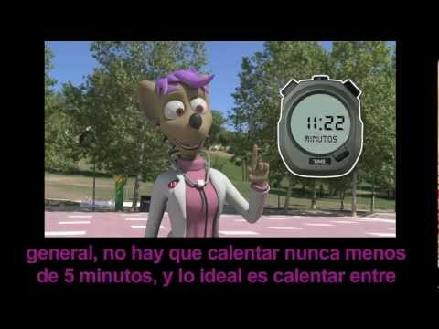
SI | NO

- Después de observar el video responde: SI o NO según corresponda

- Consideras importante hacer calentamiento antes de realizar cualquier actividad física

- Consideras que es mejor practicar deportes u otra actividad física sin haber hecho calentamiento

- Cuando calentamos también preparamos nuestra mente, corazón y respiración

- Practicar lo aprendido

Seguir las indicaciones que muestra el siguiente video.

Canción: El juego del calentamiento
Link: https://www.youtube.com/watch?v=aSha5__SgHk

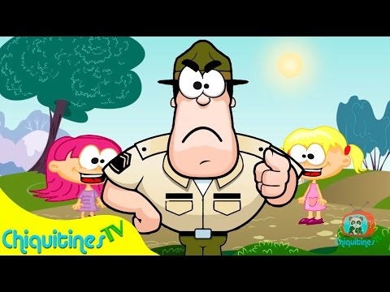

- Infla un Globo y no permitas que se caiga al suelo, para esto deberás utilizar las diferentes partes de tu cuerpo, pon un cronometro, la actividad debe durar un minuto, así mismo el producto a mostrar al docente es un video donde te reflejes haciendo dicho ejercicio.

- Realiza un escrito donde cuentes como te pareció la experiencia anterior, que fue lo más difícil, que te gusto más, y que aprendiste de ello.

- Desarrolla la actividad de la siguiente imagen.

Piensa y comenta:
- ¿Cómo esta tu actividad física?
- ¿Qué debes cambiar? ¿Por qué?

